HADOOP 树结构：
NameNode：
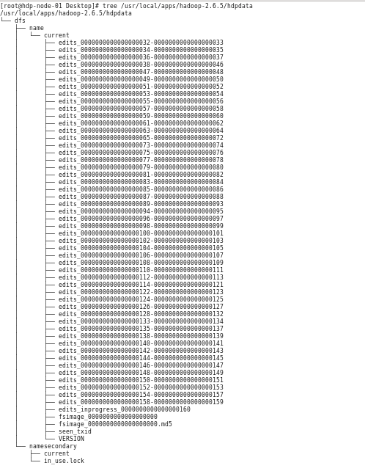
这是一个标准dfs.namenode.name.dir目录结构，其中fsimage记录某一永久性检查点（Checkpoint）时整个HDFS的元信息（元数据），edits所有对HDFS的写操作都会记录在此文件中。Md5类型文件记录的是对应文件的md5值，用于判断目标文件是否被认为修改过。

Version里面存储了很多版本信息：
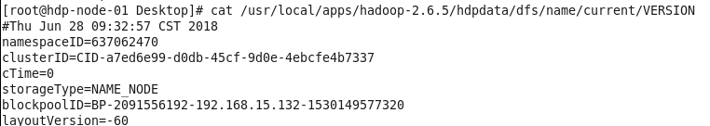

layoutVersion - HDFS metadata：版本号，通常只有HDFS增加新特性时才会更新这个版本号。

clusterID /namespaceID /blockpoolID ：这三个ID在整个HDFS集群全局唯一，作用是引导Datanode加入同一个集群。在HDFS Federation机制下，会有多个Namenode，所以不同Namenode直接namespaceID是不同的，分别管理一组blockpoolID，但是整个集群中，clusterID是唯一的，每次format namenode会生成一个新的，也可以使用-clusterid手工指定ID。
Each Datanode registers with all the Namenodes in the cluster，一个namenode就是一个namespace。
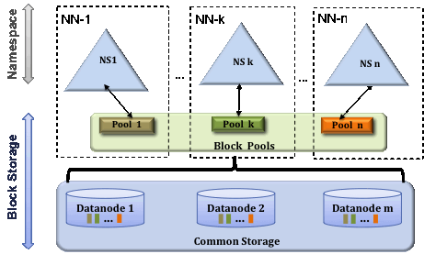

storageType ：有两种取值NAME_NODE /JOURNAL_NODE，对于JournalNode的参数dfs.journalnode.edits.dir，其下的VERSION文件显示的是JOURNAL_NODE。

cTime – HDFS：创建时间，在升级后会更新该值。

Datanode:
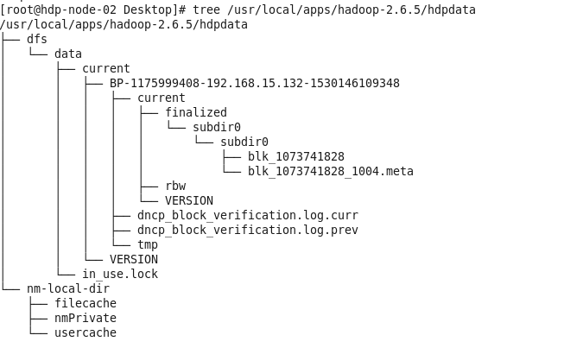
这是datanode的标准dfs.datanode.data.dir目录结构，datanode主要用于存储数据。
BP-random integer-NameNode-IP address-creation time：BP代表BlockPool的意思，就是上面Namenode的VERSION中的集群唯一blockpoolID，如果是Federation HDFS，则该目录下有两个BP开头的目录，IP部分和时间戳代表创建该BP的NameNode的IP地址和创建时间戳。

VERSION :
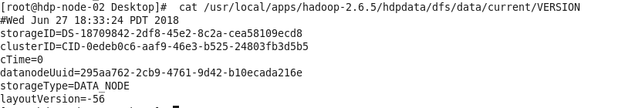
与Namenode类似，其中storageType是DATA_NODE

finalized/rbw目录:
这两个目录都是用于实际存储HDFS BLOCK的数据，里面包含许多block_xx文件以及相应的.meta文件，.meta文件包含了checksum信息。
rbw是“replica being written”的意思，该目录用于存储用户当前正在写入的数据。

dncp_block_verification.log:
该文件用于追踪每个block最后修改后的checksum值，该文件会定期滚动，滚动后会移到.prev文件。

in_use.lock：
防止一台机器同时启动多个Datanode进程导致目录数据不一致。

